использование нано- ультрадисперсных компонентов в энергетических конденсированных системах

Ягодников Д.А.
(МГТУ им. Н.Э. Баумана, г. Москва, 2-я Бауманская ул., д. 5, стр. 1, daj@bmstu.ru),
Сарабьев В.И. (ФНПЦ НИИПХ г. Сергиев Посад),
Павловец Г.Я. (ВА РВСН им. Петра Великого, г. Москва)

Одна из трудностей, связанных с использованием металлов в качестве горючих является эрозионное воздействие конденсированных продуктов сгорания на элементы проточной части энергетической установки. В связи с этим неизменно актуальной является разработка физико-химических методов, внедрение которых позволит снизить эрозионный унос конструкционных материалов. Один из возможных путей противодействия указанной проблеме является повышение уровня дисперсности металлических горючих в составе энергетических конденсированных систем (ЭКС) [1, 2].
Цель данной работы заключается в проведении сравнительных исследований процессов эрозионного уноса конструкционных материалов и горения пиротехнических составов на основе микродисперсного (МДА) и нано-ультрадисперсного (НУДА) порошкообразного алюминия, средние диаметры которых соответственно равны 335 мкм и 300 нм.
В таблице 1 приведены характеристики изготовленных по технологии ФНПЦ НИИПХ [1] пиротехнических составов, которые использовались, при проведении испытаний на модельной камере сгорания (КС).

Таблица 1. Характеристики ЭКС

Маркировка  состава | Средний размер частиц алюминия | Массовая доля алюминия | Закон горения, м/с
ТН-5Н | 335 мкм | 0,54 | 4,82·10⁻³·p_{к}^{0,29}
ТН-55ТА | 300 нм | 0,54 | 5,22·10⁻³·p_{к}^{0,3}
ТН-6У-2 | 300 нм | 0,61 | 4,59·10⁻³·p_{к}^{0,3}
Примечаниея. p_{к} – давление в КС, ата

Характеристики нанодисперсных порошков, полученных в ГНИИХТЭОС по технологии, изложенной в [3], и использованных в рецептурах, приведены в таблице 2. Здесь S_{уд} – удельная площадь поверхности порошка, d₄₃ – среднемассовый диаметр частиц алюминия, g_{Al} – массовое содержание активного алюминия.

Таблица 2. Основные характеристики порошков НУДА

Условное обозначение | S_{уд}, м²/г | d_{43,} нм | g_{Al}, %
НУДА-7 | 7,2 | 300 | 94,6

Для проведения экспериментальных исследований характеристик горения пиротехнических составов разработан испытательный стенд и модельный ракетный двигатель [4], выполненный по двухзонной схеме и предусматривающий подачу воды в каждую зону камеры сгорания.
Осциллограмма пуска, представленная на рис. 1, свидетельствует, что выход на режим является достаточно плавным и наблюдается меньшее время задержки воспламенения. Среднее значение давления в КС составило 0,94 МПа при среднем суммарном соотношении компонентов в КС К_{mΣ} = 4,2. Соотношение компонентов в первой зоне К_{m1} = 1,5.
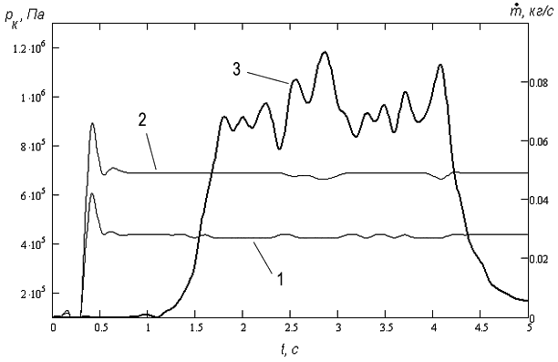
Рис. 1. Осциллограмма на НУДА-7
1 – расход воды в зону 1, 2 – расход воды в зону 2, 3 – давление в КС

Для оценки степени совершенства рабочего процесса в КС использовался коэффициент расходного комплекса φ_{β}:
$$ϕ_{β}=\frac{μ_{c}⋅p_{к}⋅F_{\text{кр}}}{{\overset{˙}{m}}_{Σ}β_{т}}\text{.}$$
Здесь β_{т} теоретическое значения расходного комплекса, рассчитанное по программе «Терра-Гидро» с использованием в качестве исходных данных результаты эксперимента; p_{к} – текущее значение давления в КС; F_{кр} – площадь критического сечения сопла; ${\overset{˙}{m}}_{т}$– суммарный расход рабочего тела в КС в текущий момент времени; μ_{c} – коэффициент расхода сопла.
Результаты сравнительной оценки степени эффективности рабочего процесса в КС по средним значениям p_{к} и К_{mΣ} представлены на рисунке 2. Видно, что максимальное значение коэффициента расходного комплекса достигается при использовании состава с НУДА ТН-55ТА. Далее следуют состав ТН-5Н с микродисперсным алюминием и состав с НУДА ТН-6У-2.

Рис. 2. Сравнительная оценка эффективности рабочих процессов

Как следует из приведенных на рис. 3 данных, использование НУДА в составе ЭКС приводит к уменьшению времени задержки воспламенения заряда ЭКС τ_{зад}, что обусловлено меньшими характерными временами периода индукции воспламенения частиц. Причем наибольшее снижение по сравнению с базовыми ЭКС наблюдается для состава ТН-55ТА – примерно в ~3 раза, а для состава ТН-6У-2 больше только в ~1,5 раза, что можно объяснить большей массовой концентрацией НУДА в последнем.

Рис. 3. Влияние дисперсности и массовой доли порошкообраз-ного алюминия в ЭКС на время задержки воспламенения

Поскольку экспериментально установлено, что использование порошков НУДА со среднемассовым размером частиц 300 нм вместо промышленных позволяет увеличить коэффициент расходного комплекса, снизить время задержки воспламенения и уменьшить эрозионное воздействие продуктов сгорания, то дополнительный положительный эффект применения НУДА состоит в увеличении эффективности энергосиловых установок их использующих.
В заключение работы отметим следующее.
Проведенные испытания модельной камеры сгорания с зарядами ЭКС на основе нано-ультрадисперсного алюминия установили:
- экспериментально зафиксировано снижение потребной теплоты воспламенения ЭКС на основе НУДА по сравнению со штатным;
- наибольшее значение коэффициента расходного комплекса, определяющего эффективность рабочего процесса в модельной камере сгорания, составляет ~0,75.

ЛИТЕРАТУРА

1. Варёных Н.М., Емельянова В.Н., Ваганова С.Н., Сарабьев В.И. и др. Применение ультра- и нанодисперсных компонентов в пиротехнических системах // Энергетические конденсированные системы. Материалы III Всероссийской конференции.- М., 2006.- С. 25 - 26.
2. Павловец Г.Я, Мелешко В.Ю., Шишов Н.И., Атаманюк В.М. Особенности горения энергетических конденсированных систем, содержащих нанодисперсные металлические горючие // Внутрикамерные процессы, горение и газовая динамика дисперсных систем. Сб. материалов IV межд. школы-семинара.- Санкт-Петербург, 2004.- Т. 1.- С. 70 - 73.
3. Фролов Ю.В., Пивкина А.Н., Иванов Д.А., Павловец Г.Я. Наноалюминий, полученный методом электродуговой плазменной переконденсации: структура частиц и параметры горения // Горение и взрыв. Материалы XIII Междун. симпозиума.- Черноголовка, 2005.- С.21.
4. Экспериментальная установка для определения характеристик горения гидрореагирующих топлив / А.Н. Бобров, А.В. Игнатов, В.И. Новиков и др. // Современные проблемы пиротехники: Материалы IV Всеросс. научно-техн. конф. – Сергиев Посад, 2007. – С. 170-172.

